ТЕХНИЧЕСКОЕ ЗАДАНИЕ
на приобретение набора Мерион Спецодежда КД-1 диэлектрический
(Диэлектрический комплект КД-01)
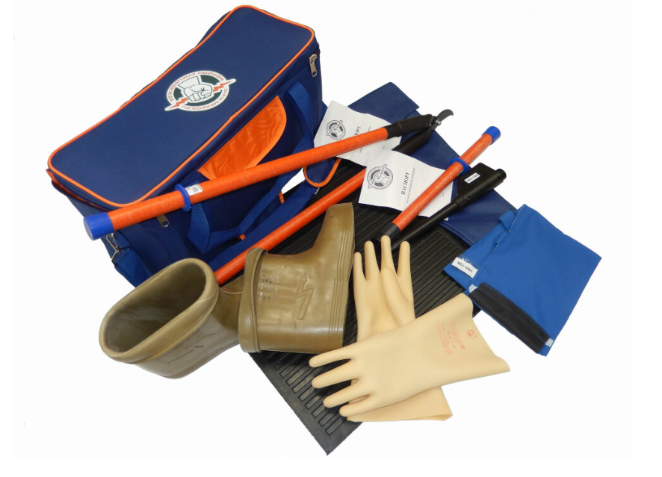

Производитель: Россия
Диэлектрический комплект КД-01
1. Перчатки диэлектрические (1 пара) - основное средство защиты рук от поражения электрическим током, по своим характеристикам они способны защитить пользователя до 1 Кв. Перчатки диэлектрические латексные бесшовные используются для защиты человека от поражения электрическим током и являются основным средством защиты при работе в электроустановках напряжением до 1000 В.
2. Боты диэлектрические (1 пара) - используются в качестве защиты от шаговых напряжений в электроустановках любого напряжения и любого типа, в том числе на воздушных линиях электропередачи. Так же могут использоваться как дополнительные защитные средства как в закрытых, так и открытых электроустановках любого напряжения. Диэлектрические боты надеваются на сухую и чистую повседневную обувь.
3. Ковер диэлектрический резиновый (500х500х6) - предназначен для дополнительной защиты в закрытых электроустановках напряжением свыше 1000 В, кроме особо сырых помещений, и в открытых электроустановках и сухую погоду.
4. Диэлектрические ножницы НД (1кВт) Д471598 являются ручным изолирующим инструментом и предназначены для обрезки веток и сучьев деревьев вблизи электроустановок постоянного и переменного тока частотой 50 Гц напряжением до 1 кВ, может использоваться для обрезки проводов без стального сердечника при демонтаже ВЛ 0,4 кВ.
5. Сумка для переноса и хранения комплекта – 1шт.
6. Комплект документов: паспорта, сертификаты – 1 комплект.
Поставляемый товар должен быть произведён не ранее 2025 года, товар должен быть свободным от прав третьих лиц и других обременений.

Составил:
Ведущий специалист ОПБ, ГО и ЧС А.С. Конищев

